Классный час: «Кубань – родимая земля».

Цель: знакомство детей с историей развития и становления Краснодарского края; формирование у учащихся целостного представления о Кубани, привитие любви к национальному наследию, к родной земле, природе; развитие познавательных интересов к истории Краснодарского края; воспитание у подрастающего поколения чувства любви к своей малой родине, её истории и культуре.

Оборудование: презентация, карта Краснодарского края, выставка рисунков «Красавица Кубань», цветные полоски бумаги в виде радуги.

Ход классного часа:

Вступительная беседа:
В синем небе летят журавли,
Чтоб весною опять возвратиться.
Нет прекрасней кубанской земли,
Где в полях созревает пшеница,
Где подсолнухи в небо глядят,
Бьют ключами целебные воды,
Волшебством своим радуют взгляд
Уголки заповедной природы.
Гладь морскую, как легкую ткань
Южный ветер колышет с любовью.
Это наша родная Кубань,
Это родина наша с тобою
Учитель:
- Дорогие друзья, вы услышали замечательное стихотворение. О чём оно?
Конечно же, о нашем любимом родном крае. Давайте все вместе прочитаем название классного часа «Кубань - родимая земля».
Учитель:
- А знаете ли Вы, что 13 сентября 2017 года мы празднуем 80- летие Краснодарского края? 80лет – это много или мало? А на этот вопрос Вы ответите в конце нашего классного часа. А сейчас я приглашаю Вас в путешествие. Готовы?
Начинаем наше виртуальное путешествие по Краснодарскому краю.

1 остановка «Назад в прошлое»
(учитель прикрепляет к доске полоску красного цвета).
Выступают подготовленные ученики или учитель.
Работа с картой.
-13 сентября 1937 года был образован Краснодарский край. Произошло это в результате разделения Азово-Черноморского края на Ростовскую область и Краснодарский край. Площадь Краснодарского края составляет 76 тысяч квадратных километров. Протяженность края с севера на юг – 370 км, с запада на восток – 380 км. По своим размерам Краснодарский край превосходит ряд европейских государств (Дания, Голландия, Чехословакия; Бельгия и Швейцария вместе взятые). Если мы решим обойти наш край пешком, то идя со скоростью 5км/ч и днём и ночью, потратим на это путешествие 308 часов, или 13 суток. На автомашине, идущей со скоростью 60 км/ч, этот же путь можно проделать всего за 6 часов. А космический корабль, летящий со скоростью 10 км/с промчится над краем всего за 37 секунд. На сегодняшний день в Краснодарском крае проживает более 5 млн. человек. Краснодарский край имеет свои символы. Назовите их (гимн, герб, флаг). Я предлагаю вам вспомнить цвета флага Краснодарского края и определить что они означают.
Игра «Собери флаг».
Из разноцветных полос, прикреплённых к доске, ребята выбирают полоски: малиновую, синюю и зелёную, составляют флаг.
Малиновый цвет- благополучие, радость
Синий цвет- слава, верность
Зелёный цвет- надежда, изобилие)

-Угадайте, какой из гербов принадлежит нашему краю?
( ребята из нескольких гербов выбирают нужный).

- Что вы знаете о гимне нашего края?
(ребята немного рассказывают о создании гимна).
Автор и создатель гимна Кубани войсковой священник Константин Образцов.
Звучит гимн Кубани. Ребята встают.

2 остановка « Нет в мире краше Кубани нашей»
(учитель прикрепляет к доске полоску оранжевого цвета).
Дети читают стихи о красоте родной Кубани.
1 ученик:
Мой милый край,
Кубань моя пшеничная,
Тебя в народе житницей зовут,
Достойной будь
Такого возвеличия,
Приумножая честь свою и труд.
2 ученик:
Ты кормишь хлебом
Родину большую,
Растишь пшеницу, рис,
свеклу и чай!
3 ученик:
Твои озёра, реки, ширь степную
Люблю тебя, красавица Кубань!
Люблю акаций
белый цвет душистый
Люблю стогов пьянящий аромат.
4 ученик:
Вдыхать люблю прозрачно
воздух чистый,
Когда грохочет громовый раскат.
5 ученик:
Люблю тебя, мой край
за море синее
И дорог мне здесь
каждый человек.
6 ученик:
Пусть будет чистым
небо над Россиею
Хвала рукам
дарящим людям хлеб.
Учитель:
- Кубань – это край необозримых степей, высоких гор, покрытых лесными массивами. Буйный, сказочный мир природы неодолимо манит людей, заставляет волноваться при встрече. Неоглядные равнины сменяются холмистыми полями, ласкают взор лесные массивы и цветущие субальпийские луга, чаруют своей красотой теснины гор и ущелья, глубокие каньоны рек, голубые воды озер и морей. Жемчужиной России называют нашу землю. Живописные побережья двух морей – Черного и Азовского, горы, покрытые девственными лесами, и озера с целебными грязями, многочисленными минеральными источниками.
Всю эту красоту передали ваши рисунки, ребята. Я приглашаю ребят, которые изобразили красоты нашей Кубани.
Группа ребят выходят к доске и рассказывают, что они изобразили на своих рисунках.

3 остановка «Казачьему роду - нет переводу»
(учитель прикрепляет к доске полоску жёлтого цвета).

Дети читают стихи о казаках.
1 ученик:
В кубанских станицах негромких
И в шуме больших городов
Живут рядом с нами потомки
Из славных казачьих родов!
2 ученик:
Проходят века за веками,
Но кровные узы крепки.
Где были отцы казаками,
Сыны родились - казаки.
3 ученик:
Под песни родимых сторонок
Растут не по дням – по часам!..
Глядишь, озорной казачонок
Уж скачет на лошади сам!
4 ученик:
На прадеда очень похожий –
Характер – то пламень, то лед!
Он станет защитником тоже,
На смерть за Россию пойдет!
5 ученик:
Он будет достоин той славы,
Что предком добыта в бою
За Веру свою, за Державу,
За Русь, за Кубань, за семью!
Учитель:
- Действительно, Краснодарский край - это казачий край. Ведь первыми переселенцами на Кубани и основателями станиц были казаки-черноморцы. Атаман Захарий Чепега, полковник Савва Белый, войсковой судья Антон Головатый-именно эти славные имена вошли в историю казачества.Кубанское казачье войско находится в Краснодаре и возглавляет его Николай Долуда, атаман кубанского казачьего войска.
- А я, ребята, предлагаю вам поиграть в игру «Знаешь ли ты кубанские диалекты»?
Работа в группах. Каждая группа получает карточку с записанными словами. Через 2 минуты проверяется знание детьми кубанских диалектов.
Вечерять - ужинать
Шукать - искать
Тикать - убегать
Балакать - разговаривать
Бачить - видеть
Кавун - арбуз
Рэготать - хохотать
Рушник – полотенце
4 остановка «Героическая»
(учитель прикрепляет к доске полоску зелёного цвета).
Дети просматривают ролик о войне.
Учитель:
Степное раздолье - родная земля!
Всего ты дороже и краше!
Зелёной листвою шумят тополя
О славе и мужестве нашем.
- В суровые годы войны весь народ встал на защиту своей Родины. Отважные сыны Кубани сражались и на родной земле, и вдали от любимых городов и станиц. В 1975 году в городе Тимашевске был открыт музей. Это музей одной семьи- семьи Степановых. Девять сыновей вырастила Епистиния Фёдоровна. И все они героически погибли, защищая Родину. Неувядаемой славой покрыли себя защитники Новороссийска. Малой Землёй названа береговая полоса, бои за которую продолжались более 7 месяцев. Каждый метр был изрыт минами и снарядами. Фашисты сбросили на город 17000 бомб. Но герои не только выстояли, но и перешли в наступление. За мужество и храбрость его защитников Новороссийску было присвоено звание «Город- герой».
Ученик:
По горам шоссе петляет,
Но пора спускаться вниз.
Вот и море!
Нас встречает славный порт-
Новороссийск.
Не простое это место:
Бухта, город под горой,
О котором всем известно:
Он отважный, он герой.

5 остановка «Олимпийская»
(учитель прикрепляет к доске полоску голубого цвета).

Ребятам даётся задание из разноцветных букв по номерам собрать слово.

о | л | и | м | п | и | а | д | а
1 | 2 | 3 | 4 | 5 | 6 | 7 | 8 | 9

Учитель:
- В каком городе нашего края проводилась зимняя олимпиада?
В каком году? Назовите символы Олимпийских игр в Сочи?
Выберите этих героев из предложенного ряда. (Работа в парах).
-Мы гордимся нашими славными победителями и призёрами Олимпийских игр.

6 остановка «Замечательные люди»
(учитель прикрепляет к доске полоску синего цвета).
- За два с лишним века истории нашего края их было много - замечательных людей, отдававших свои силы, знания, здоровье на благо родной земли.
Наши учёные: Очаповский С.В., Пустовойт В.С., Лукьяненко П.П.
Наши космонавты: Горбатко В.В., Севастьянов В.И.,Березовой А.Н., Падалка Г.И.
Композиторы и искусствоведы: Коваленко Ф.А.- основатель картинной галереи в г. Екатеринодаре, Пономаренко Г.Ф.- известный композитор.
Писатели и поэты: В.В. Бакалдин, И.В. Беляков, И.Ф. Варавва, К.А. Обойщиков, В.С. Подкопаев, С.Н. Хохлов.
Выставка книг кубанских поэтов и писателей.

7 остановка «Кубань - наш общий дом»
(учитель прикрепляет к доске полоску фиолетового цвета).
Учитель:
-Как можно назвать всех жителей нашего края? (кубанцы, земляки)
Среди наших земляков кубанцев - люди 120 национальностей.
Игра «Вставьте буквы и определите национальность».
Ад…и
укр….ы
гр…и
ар…е
ру…е
цы…е

Подведение итога классного часа. Составление радуги.
-Итак, ребята, скажите сколько же лет исполняется нашему краю в 2017 году? 80 лет - это много или мало? Посмотрите: у нас на доске после путешествия появилась радуга. Вот он какой-наш радужный край! Самый красивый, героический, казачий, спортивный Краснодарский край. Радуга - редкое явление в жизни природы. Оно всегда приносит радость. Так пусть в ваших сердцах живёт радость от того, что вы живёте на Кубани.

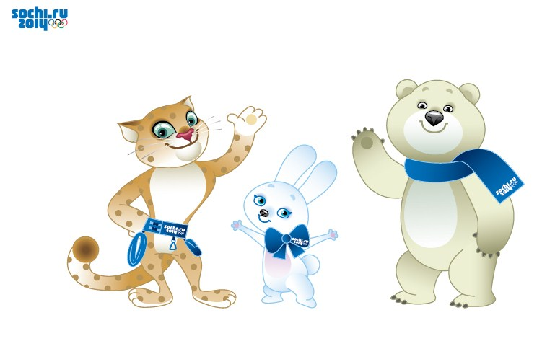

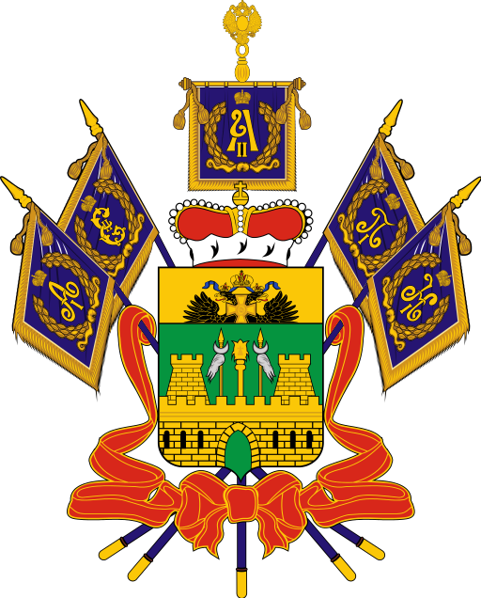

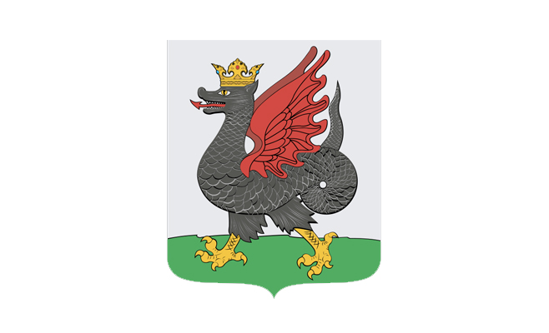

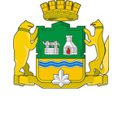
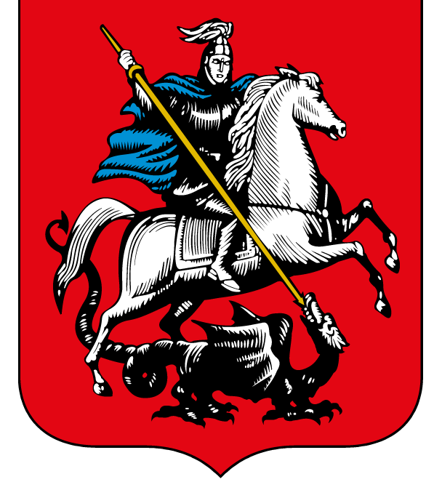

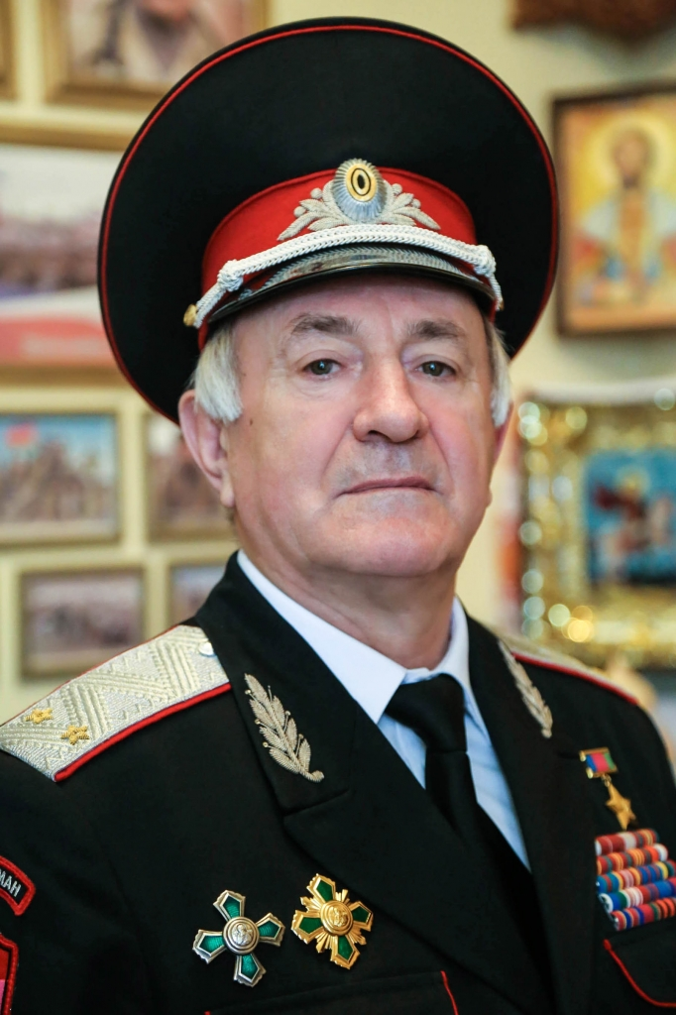

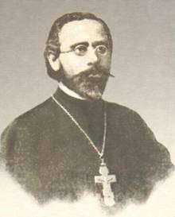
Константин Образцов
